Муниципальное казенное дошкольное образовательное учреждение детский сад «Березка»

Крутихинского района Алтайского края

Эссе

«Здоровый ребенок – в здоровой семье»

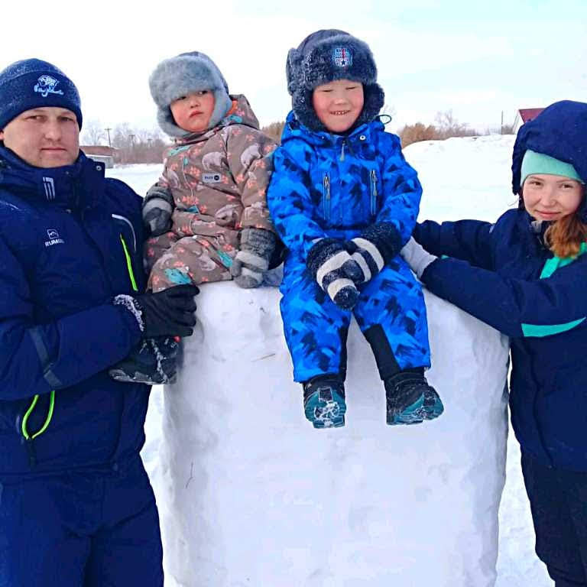

2019

Современная российская семья…Какая она? По-разному можно ответить на этот вопрос. Но мы считаем, что это семья, где царствуют любовь и уважение, где родители и дети стремятся к единой цели в жизни, где чтят опыт старших поколений, воспитывают детей здоровыми и счастливыми.

Такова ли наша семья, семья Новиковых? Наша семья молодая, нам всего 7 лет, но мы уже стремимся делать определённые шаги, чтобы смело называть себя российской семьёй 21 века.Мы, папа и мама, учились в одной школе, постоянно участвовали в спортивных соревнованиях по разным видам. Мы учились в одном вузе, взрослели, а любовь друг к другу и спорту становилась всё крепче. Сегодня мы- семья! Мы живем в своём доме, активно развиваем фермерское хозяйство, растим двоих сыновей, стараемся быть им примером во всём, прививаем своим детям правильные привычки, любовь к спорту, основы здорового образа жизни. Есть несколько принципов, которых мы придерживаемся в воспитании своих детей:благоприятный психологический климат, правильно организованный режим дня,правильное питание, закаливание организма и спорт.

Пожалуй, не найти родителей, которые не хотят, чтобы их дети росли здоровыми, а ведь для этого не так много и надо. Но, к сожалению, многие родители не могут служить для ребёнка положительным примером здорового образа жизни, так как предпочитают проводить время за просмотром телепередач, компьютерными играми, «зависают» в соцсетях. И в итоге времени для занятий физкультурой, закаливания, прогулок на свежем воздухе не хватает, не хватает его и на приготовление здоровой домашней пищи. Так что воспитание здорового ребёнка в семье должно начинаться со смены образа мышления и жизни родителей. Хотите здоровую семью - начните с себя!

Мы очень хотим, чтобы наши дети выросли счастливыми и здоровыми, поэтому уже с самого раннего детства стараемся объяснить им, что вредно, а что полезно для организма, как провести время с пользой, как научиться говорить «нет» вредным привычкам. Большую часть своего времени мы проводим вместе: занимаемся активным отдыхом, выезжаем на природу в любое время, «болеем» за нашего папу во время хоккейных игр, радуемся спортивным успехам двоюродных братьев и сестёр, которые занимаются плаванием, шахматами, хоккеем. Наши дети с ранних лет видят, насколько непрост и ответственен труд фермера: вместе с папой они бывают в поле, на животноводческих фермах, вместе с мамой участвуют в переработке сельхозпродукции.

Уверены, что именно в семье складываются представления ребенка о справедливости, доброте, честности, о правилах этикета, о здоровом образе, о труде. А потому наша жизненная позиция такова: все идет из семьи, и пример родителей, близких родственников оказывает гораздо большее влияние на мировоззрение ребенка, чем масса нравоучений и нотаций. Поэтому знаем точно: хочешь вырастить здорового ребенка - создай для него здоровую атмосферу, окружи его теплом, заботой и доверием, покажи ему радость движения и пользу спорта!